Министерство науки и высшего образования Российской Федерации федеральное
государственное автономное образовательное учреждение высшего образования
«НАЦИОНАЛЬНЫЙ ИССЛЕДОВАТЕЛЬСКИЙ УНИВЕРСИТЕТ ИТМО»


Имитационное моделирование робототехнических систем
Практическая работа №2
Вариант 2

Студент, группа:
Сергеева Е. С., R4150
Tg:@serkaterina

Преподаватель:
Ракшин Егор Александрович

Санкт-Петербург,
2025
Цель работы: выполнить моделирование системы, реализующей движение коленного сустава посредством механизма колена типа Optimus.
Начальные условия:
L1, m | L2, m | L3, m | L4, m | L5, m
0.046 | 0.0598 | 0.069 | 0.046 | 0.23

AMP, deg | FREQ, Hz | BIAS, deg
17.31 | 3.72 | -43.9

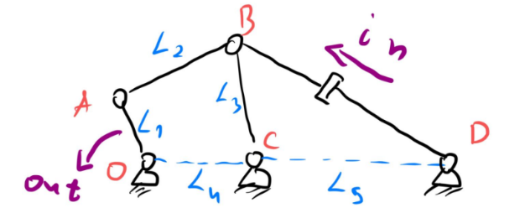
Рисунок 1 – Моделируемая система
Описание модели в среде MuJoCo:
<?xml version='1.0' encoding='UTF-8'?>
<mujoco>

<option timestep="1e-4"/>
<option gravity="0 0 -9.8"/>

<visual>
<global azimuth="180" elevation="-20"/>
</visual>

<asset>
<texture type="skybox" builtin="gradient" rgb1="0.9 0.95 1" rgb2="0.3 0.5 0.8" width="512" height="512"/>
<texture name="grid" type="2d" builtin="checker" rgb1="0.15 0.15 0.15" rgb2="0.25 0.25 0.25" width="512" height="512"/>
<material name="grid" texture="grid" texrepeat="8 8" reflectance="0.2"/>

<!-- Обновленные материалы с новыми цветами -->
<material name="crank_material" rgba="0.95 0.7 0.1 1" specular="1.0" shininess="0.8"/>
<material name="connecting_rod_material" rgba="0.3 0.5 0.9 1" specular="0.9" shininess="0.7"/>
<material name="rocker_material" rgba="0.4 0.8 0.4 1" specular="0.8" shininess="0.6"/>
<material name="joint_material" rgba="0.95 0.3 0.2 1" specular="1.0" shininess="1.0"/>
<material name="fixed_material" rgba="0.7 0.3 0.9 1" specular="0.7" shininess="0.9"/>
<material name="base_material" rgba="0.4 0.4 0.4 1" specular="0.5"/>
</asset>

<worldbody>

<!-- Основание -->
<geom name="ground" type="plane" pos="0 0 0" size="0.5 0.5 0.1" material="grid"/>

<!-- Стационарные опоры с улучшенной визуализацией -->
<body name="base_O" pos="0 0 0">
<geom name="base_O" type="cylinder" pos="0 0 0.01" size="0.015 0.005" material="base_material"/>
<site name="fixed_O" pos="0 0 0.02" size="0.01" material="fixed_material" rgba="0.7 0.3 0.9 1"/>
</body>

<body name="base_C" pos="0.046 0 0">
<geom name="base_C" type="cylinder" pos="0 0 0.01" size="0.015 0.005" material="base_material"/>
<site name="fixed_C" pos="0 0 0.02" size="0.01" material="fixed_material" rgba="0.7 0.3 0.9 1"/>
</body>

<body name="base_D" pos="0.069 0 0">
<geom name="base_D" type="cylinder" pos="0 0 0.01" size="0.015 0.005" material="base_material"/>
<site name="fixed_D" pos="0 0 0.02" size="0.01" material="fixed_material" rgba="0.7 0.3 0.9 1"/>
</body>
<body name="OAB" pos="0 0 0.02" euler="0 0 0">
<joint name="O" type="hinge" axis="0 -1 0" damping="0.1" limited="false"/>
<geom name="joint_O" type="sphere" pos="0 0 0" size="0.01" material="joint_material"/>
<geom name="link_OA" type="capsule" fromto="0 0 0 0.046 0 0" size="0.006" material="crank_material"/>
<site name="sA" size="0.006" pos="0.046 0 0" rgba="1 1 1 0.9"/>

<body name="AB" pos="0.046 0 0" euler="0 0 0">
<joint name="A" type="ball" damping="0.1"/>
<geom name="joint_A" type="sphere" pos="0 0 0" size="0.01" material="joint_material"/>
<geom name="link_AB" type="capsule" fromto="0 0 0 0.0598 0 0" size="0.005" material="connecting_rod_material"/>
<site name="sB" size="0.006" pos="0.0598 0 0" rgba="1 1 1 0.9"/>
</body>
</body>

<!-- Звено C-B - коромысло -->
<body name="CB" pos="0.046 0 0.02" euler="0 0 0">
<joint name="C" type="hinge" axis="0 -1 0" damping="0.1" limited="false"/>
<geom name="joint_C" type="sphere" pos="0 0 0" size="0.01" material="joint_material"/>
<geom name="link_CB" type="capsule" fromto="0 0 0 0.069 0 0" size="0.005" material="rocker_material"/>
<site name="sB_CB" size="0.006" pos="0.069 0 0" rgba="1 1 1 0.9"/>
</body>
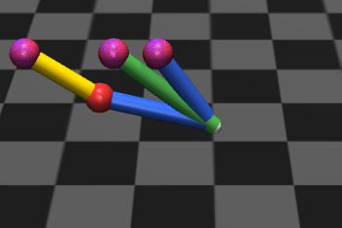
Рисунок 2 – Модель
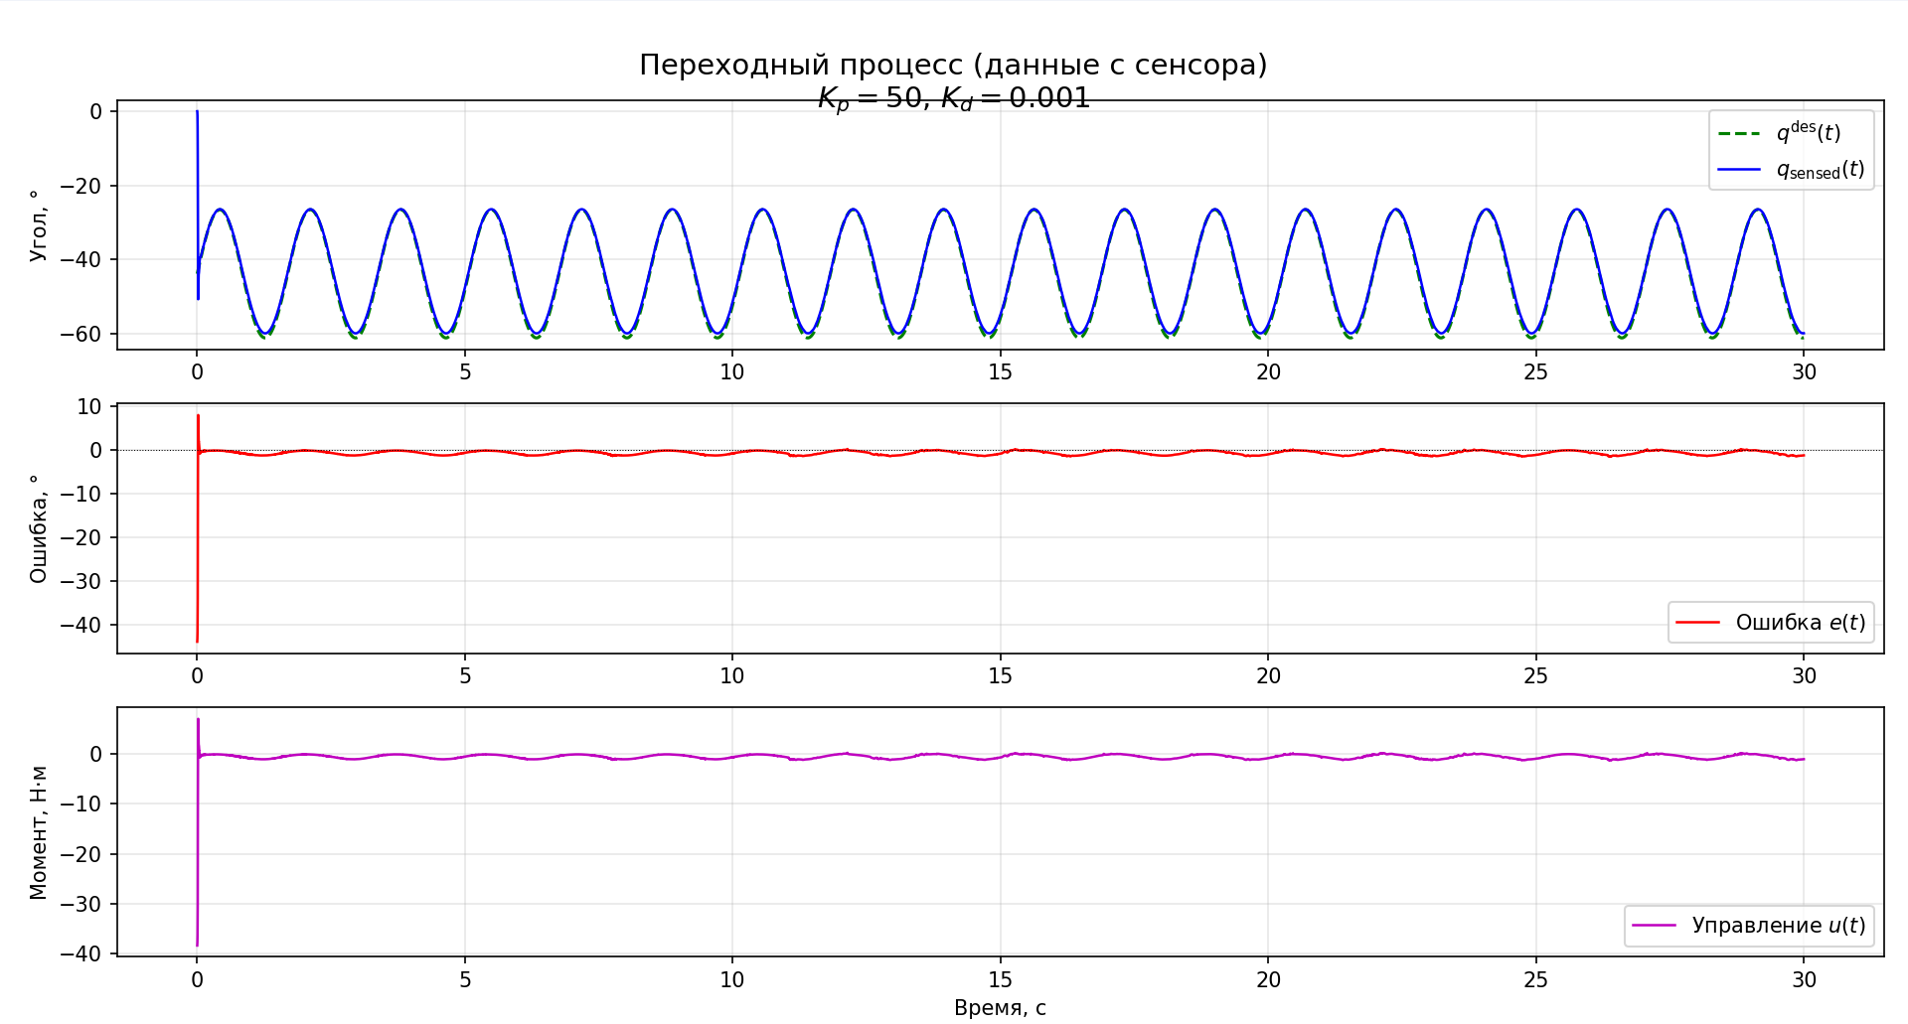
Рисунок 3 – Данные с сенсора при коэффициентах kp и kd 50 и 0.001

Выводы: выполнено моделирование и реализован PD регулятор.

